- РАЗРАБОТКА ПРОГРАММНОГО ОБЕСПЕЧЕНИЯ УСТРОЙСТВА ЗАЩИТЫ ПОМЕЩЕНИЯ ОТ ЗАТОПЛЕНИЯ И ПРОТЕЧЕК

  - Постановка задач разработки программного обеспечения устройства защиты помещения от затопления и протечек

В состав электронной ячейки УЗПЗП входит микроконтроллер ESP-12F (МК). Для его корректной работы необходимо программное обеспечение (ПО), обеспечивающее выполнение основного функционала устройства.
МК должен выполнять следующие функции:
- отслеживание состояния датчиков протечки;
- закрытие крана и включение насоса и звуковой индикации при обнаружении протечки;
- оповещение пользователя при обнаружении протечки;
- оповещение пользователя при утрате питания от сети;
- открытие и закрытие крана с помощью команды пользователя;
- включение и выключение насоса с помощью команды пользователя;
- выключение звуковой индикации с помощью команды пользователя.

  - Разработка диаграммы состояний устройства защиты помещения от затопления и протечек

Диаграмма состояний используется для описания жизненного цикла объекта, показывая его возможные состояния, а также переходы между его состояниями под воздействием различных факторов.
Для отражения жизненного цикла УЗПЗП была разработана диаграмма состояний, приведённая на рисунке 3.1.
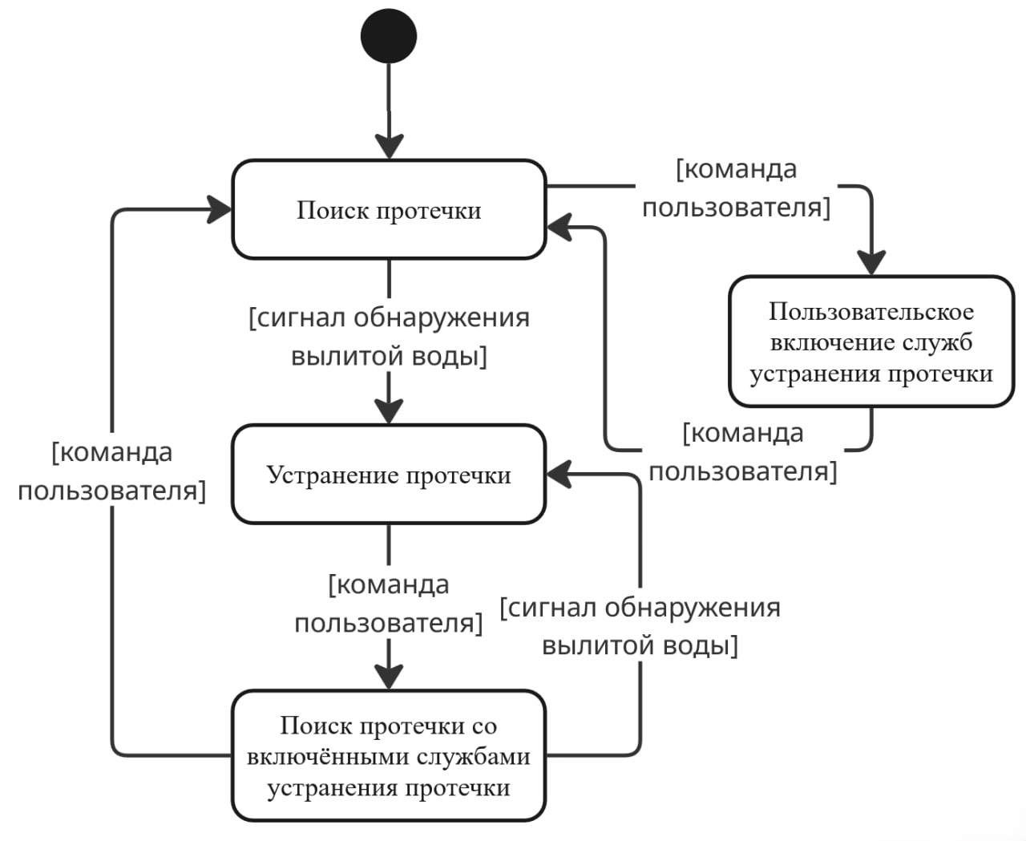
Рисунок 3.1 - Диаграмма состояний устройства защиты помещения от затопления и протечек
Состояния, в которых может находиться УЗПЗП во время работы представлены в таблице 3.1.
Таблица 3.1 - Описание состояний устройства защиты помещения от затопления и протечек
Состояние | Описание
Поиск протечки | Микроконтроллер отслеживает сигнал обнаружения вылитой воды, приходящий с датчиков протечки. Шаровой кран открыт, насос и звуковая индикация выключены.
Пользовательское включение служб устранения протечки | Микроконтроллер отслеживает сигнал обнаружения вылитой воды, приходящий с датчиков протечки, но при поступлении пользовательской команды закрывается шаровой кран или включается насос.
Устранение протечки | Микроконтроллер отсылает пользователю оповещения об обнаружении вылитой воды, а также в активное состояние переведены службы устранения протечки: закрыт шаровой кран, включены насос и звуковая индикация.
Поиск протечки со включёнными службами устранения протечки | Микроконтроллер отслеживает сигнал обнаружения вылитой воды, приходящий с датчиков протечки, но службы устранения протечки переведены в активное состояние.

Переход от состояния «Поиск протечки» к состоянию «Устранение протечки» осуществляется, когда микроконтроллер считывает с датчиков протечки сигнал об обнаружении вылитой воды.
Если данный сигнал перестанет подаваться датчиками протечки, состояние сменится на «Поиск протечки со включёнными службами устранения протечки». То есть пользователю не будут высылаться уведомления об обнаружении протечки, но устройство будет продолжать бороться с протечкой: шаровой кран останется закрыт, а насос и звуковая индикация останутся включёнными, пока пользователь не деактивирует их с помощью команды, переведя устройство в состояние «Поиск протечки».
При этом из состояния «Поиск протечки со включёнными службами устранения протечки» УЗПЗП может также вернуться в состояние «Устранение протечки», если будет снова обнаружен сигнал обнаружения вылитой воды.
Переход как в состояние «Пользовательское включение служб устранения протечки», так и из него обратно в состояние «Поиск протечки» осуществляется по команде от пользователя. Данное состояние было решено добавить для удобства пользователя, чтобы он, например, мог прекратить подачу воды из внешнего контура во внутренний, для замены труб, починки водопотрибителей и т.п.

  - Разработка диаграммы вариантов использования устройства защиты помещения от затопления и протечек

Диаграмма вариантов использования отображает все возможные действия пользователя в рамках разрабатываемой системы. Диаграмма вариантов использования УЗПЗП, приведённая на рисунке 3.2, позволяет разработать список пользовательских команд.
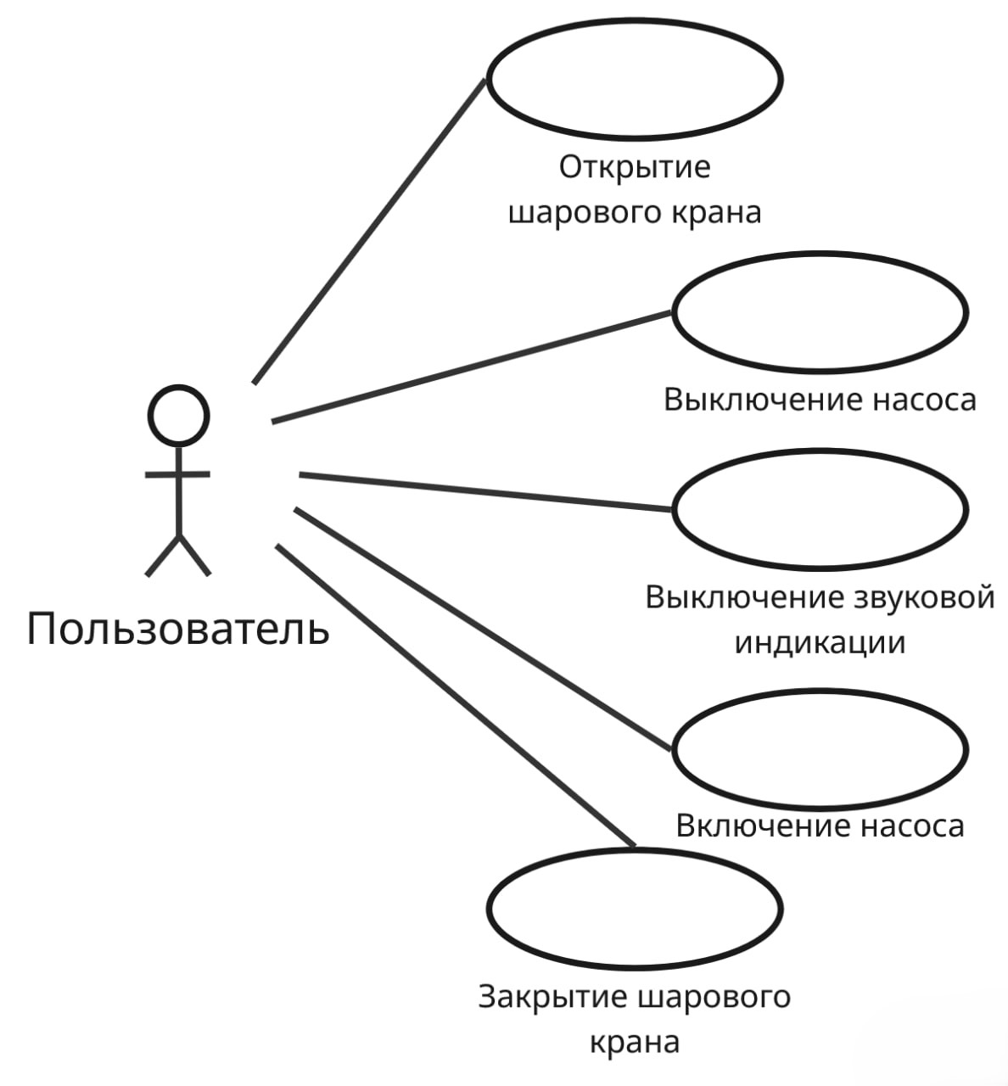
Рисунок 3.2 - Диаграмма вариантов использования устройства защиты помещения от затопления и протечек
Исходя из диаграммы вариантов использования (рисунок 3.2) был составлен список пользовательских команд, необходимых для реализации в разрабатываемом ПО:
- «Закрытие шарового крана» – данная команда позволяет пользователю перекрывать доступ воды во внутренний контур помещения из внешнего в случае необходимости, например, для ремонта одного из водопотребителей;
- «Включение насоса» – данная команда позволяет пользователю включать насос для удаления воды из внутреннего водяного контура помещения в случае необходимости, например, для слива воды во время подготовки загородного дома к зимнему времени года;
- «Открытие шарового крана» – данная команда позволяет пользователю открыть доступ воде для поступления во внутренний контур после того, как причина протечки или затопления и вся вылитая вода будет устранена;
- «Выключение насоса» – данная команда позволяет пользователю выключить насос после того, как вся вылитая вода будет устранена;
- «Выключение звуковой индикации» – данная команда позволяет пользователю выключить звуковую индикацию после того, как он начнёт устранять причину протечки или затопления и вылитую вода.
В качестве пользовательского интерфейса было решено использовать Telegram бот, т.к. он достаточно прост как в программировании, так и в использовании пользователями.

  - Разработка временной диаграммы GPIO выводов микроконтроллера устройства защиты помещения от затопления и протечек

Временная диаграмма (рисунок 3.3) показывает, какие образом должен реагировать микроконтроллер на изменение входных сигналов.
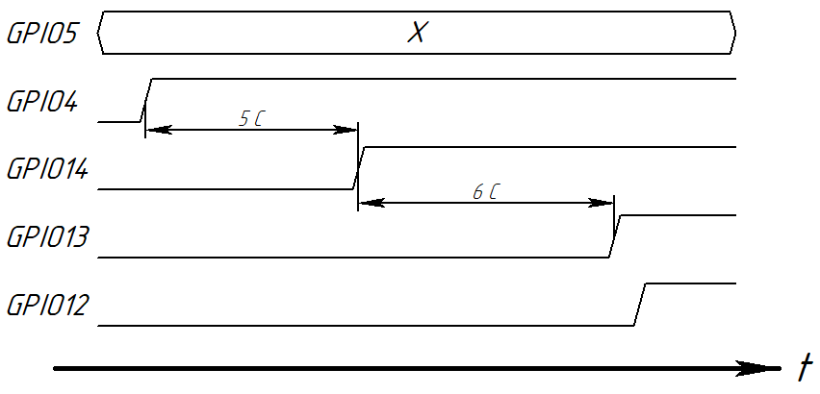
Рисунок 3.3 - Временная диаграмма микроконтроллера устройства защиты помещения от затопления и протечек
Вывод GPIO5 отслеживает наличие питания сети, поэтому его состояние никак не влияет на выдаваемые МК сигналы, т.к. об потере питания сети микроконтроллер должен только отправить оповещение пользователю.
Как только сигнал об обнаружении протечки приходит на GPIO4 МК устанавливает флаг, которые сигнализирует, что следует начать критерийную обработку сигнала об обнаружении протечки, то есть производится 10 измерений с частотой 2 Гц, по которым МК определяет наличие протечки: если 8 и более из них показали, что GPIO4 считал логическую единицу, значит обнаружена протечка, если менее 8, то МК считает это просто дребезгом или загрязнением на датчиках.
Далее МК выдаёт сигнал на GPIO14, который закрывает шаровой кран. Т.к. по техническому описанию для закрытия шарового крана требуется от 3 до 5 секунд, МК делает задержку на 6 секунд, после чего подаёт сигналы включения на насос и звуковую индикацию. Промежуток времени между закрытием крана и включением насоса необходим для того, чтобы через систему питания электронной ячейки не протекал большой ток.

  - Разработка алгоритма работы устройства защиты помещения от затопления и протечек

На основе разработанных диаграмм состояний, вариантов использования и временной диаграммы был разработан алгоритм работы УЗПЗП, отражающий последовательность действий, выполняемых устройством в различных ситуациях.
Алгоритм разработан согласно ГОСТ 19.701-90 и показан на рисунках 3.4-3.6 [].
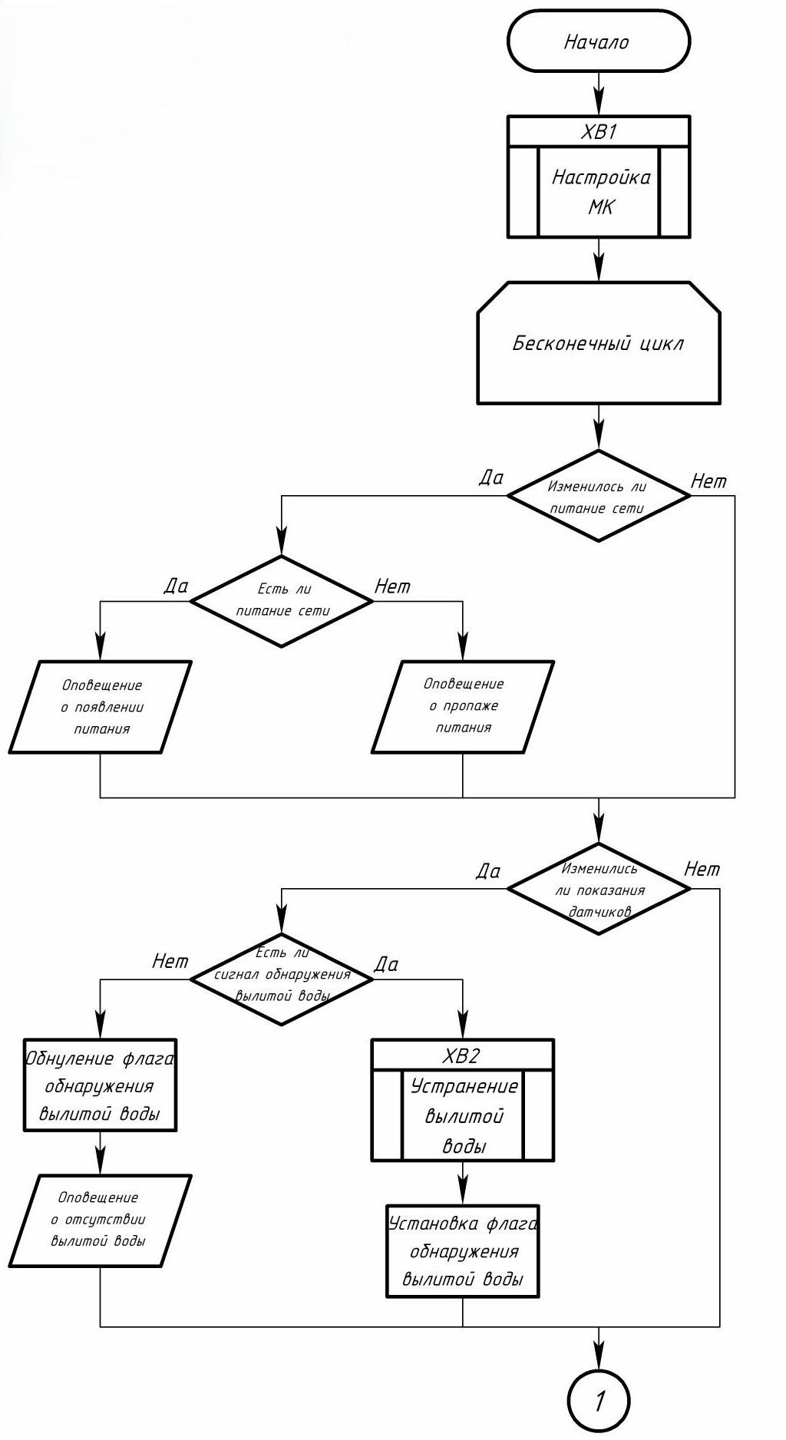
Рисунок 3.4 - Первая часть алгоритма работы помещения от затопления и протечек
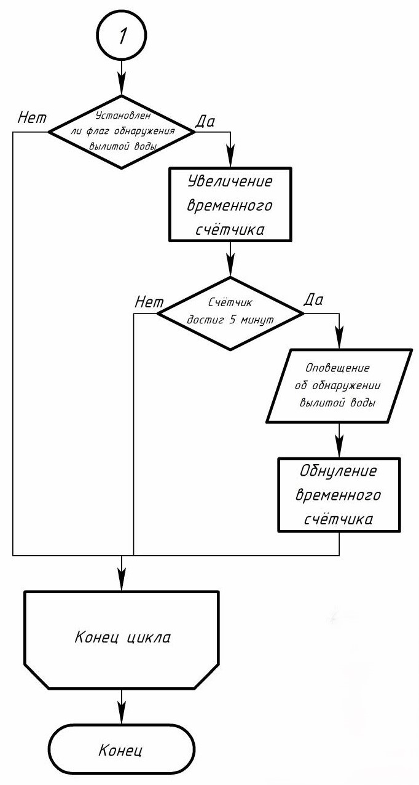
Рисунок 3.5 - Вторая часть алгоритма работы защиты помещения от затопления и протечек
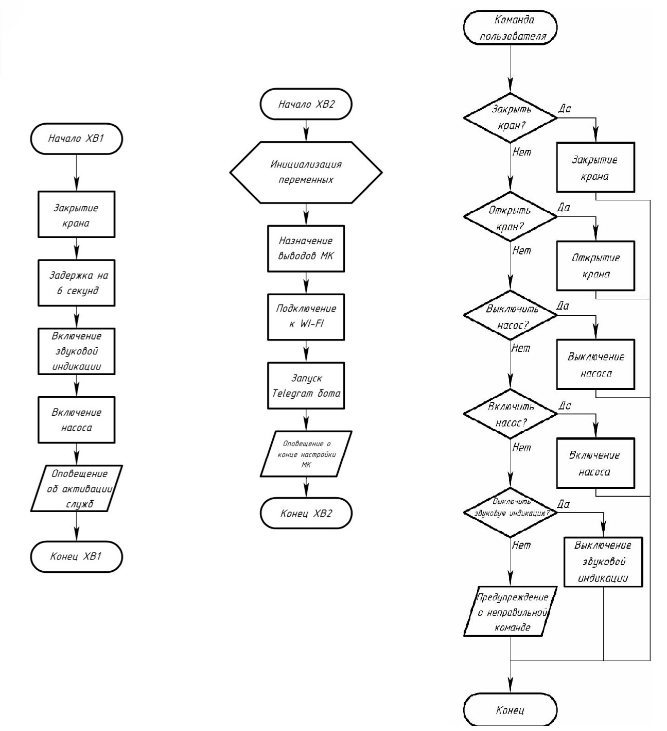
Рисунок 3.6 - Подпрограммы алгоритма работы устройства защиты помещения от затопления и протечек
После начала работы УЗПЗП происходит начальная настройка МК, отображённая в подпрограмме XB2: сначала объявляются все переменные, затем выводам микроконтроллера назначаются их функции – считывание или выдача сигналов – далее МК подключится к WI-FI и разворачивает Telegram бота. Заканчивается начальная настройка отправлением пользователю оповещения о готовности устройства к работе.
Далее начинается бесконечный цикл, в котором располагается основное тело программы.
Сначала производится проверка наличия напряжения питания сети, если оно изменилось относительного прошлого цикла, МК отсылает пользователю уведомление о пропаже питания сети, если при этом проходе питание отсутствует, а в предыдущем проходе оно было обнаружено, и о появлении питания сети в обратном случае.
Далее аналогично происходит проверка показаний датчиков протечки, если оно изменилось после критерийной обработки с 0 на 1, то есть за 10 последних проходов датчики прислали сигнал как минимум 8 раз, то МК запускает подпрограмму устранения протечки – закрыть кран, подождать 6 секунд, включить звуковую индикацию, включить насос – и выставляет флаг для оповещения пользователя об обнаружении вылитой воды. Если же значение изменилось с 1 на 0, то пользователю высылается уведомление об отсутствии вылитой воды и флаг для оповещения пользователя об обнаружении вылитой воды снимается.
Далее, если установлен флаг оповещения пользователя об обнаружении вылитой воды, то раз в пять минут пользователю отсылается оповещение об обнаружении вылитой воды.
Также в коде МК присутствует подпрограмма обработки пользовательских команд, которая, по пришедшему сообщению от пользователя или выполняет его команду, или выводит сообщение о некорректности введённого текста.
Код программы был реализован на языке C++ и представлен в приложении В. Для подключения к WI-FI, а также запуска Telegram бота была использована библиотека «FastBot». Она позволяет реализовать Telegram бота, а также занимает небольшую часть памяти МК, не нагружая его.

Выводы
На этапе разработки программного обеспечения устройства защиты помещения от затопления и протечек была разработана диаграмма состояний, отображающая различные состояния, в которых может находиться устройство защиты помещения от затопления и протечек, диаграмма вариантов использования, с помощью которой был составлен список пользовательских команд, а также временная диаграмма выводов микроконтроллера, отображающая каким образом микроконтроллер должен реагировать на изменение входящих сигналов.
На основе разработанных диаграмм был построен алгоритм работы устройства защиты помещения от затопления и протечек, на основе которого был реализован код программы микроконтроллера.

